Skamieniałe mleko
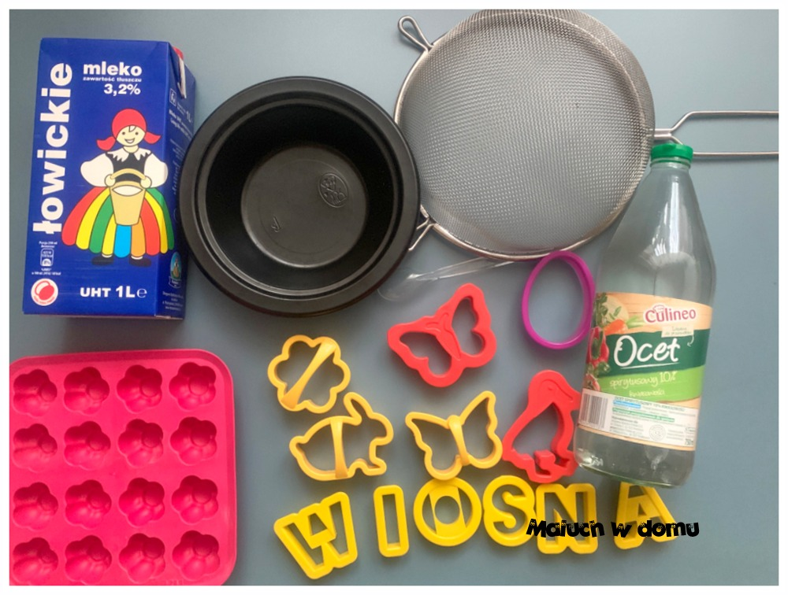
Aby wykonać doświadczenie potrzebne są w zasadzie dwa produkty – najzwyklejsze mleko i ocet, cała reszta to dodatki, którymi można uatrakcyjnić eksperyment. Tak więc poza tymi dwoma składnikami przydadzą się:
- foremki,
- krepa lub barwniki spożywcze,
- łyżeczki,
- sitko,
- pojemniki (talerzyki plastikowe, podstawki czy kubki),
- garnek

Doświadczenie z mlekiem dla dzieci – wykonanie
Najpierw podgrzewamy mleko do momentu, w którym zaobserwujemy unoszącą się nad nim parę (nie trzeba go zagotować, po prostu musi być gorące). Możemy tę czynność wykonać zarówno w garnku na kuchence czy w innym naczyniu włożonym do mikrofalówki. Kiedy uzyskamy orientacyjnie pożądaną temperaturę, rozlewamy mleko do naczyń i opcjonalnie barwimy je szybko krepą lub barwnikiem spożywczym. Możemy pominąć ten krok jeśli zadowala nas biały kolor. Następnie dodajemy łyżkę octu (proporcje na szklankę) i mieszamy. Zaobserwujemy, że mleko natychmiast się „zważy”, zrobi się grudkowate – ponieważ w procesie tym ścina się białko (czyli kazeina).
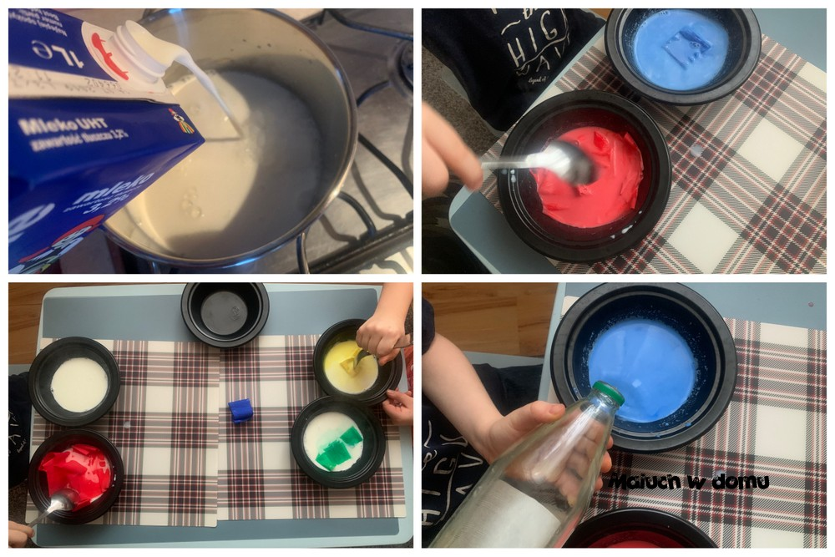
Teraz wystarczy tylko przecedzić naszą ciecz przez sitko i przełożyć pozostałość
pojemnika.

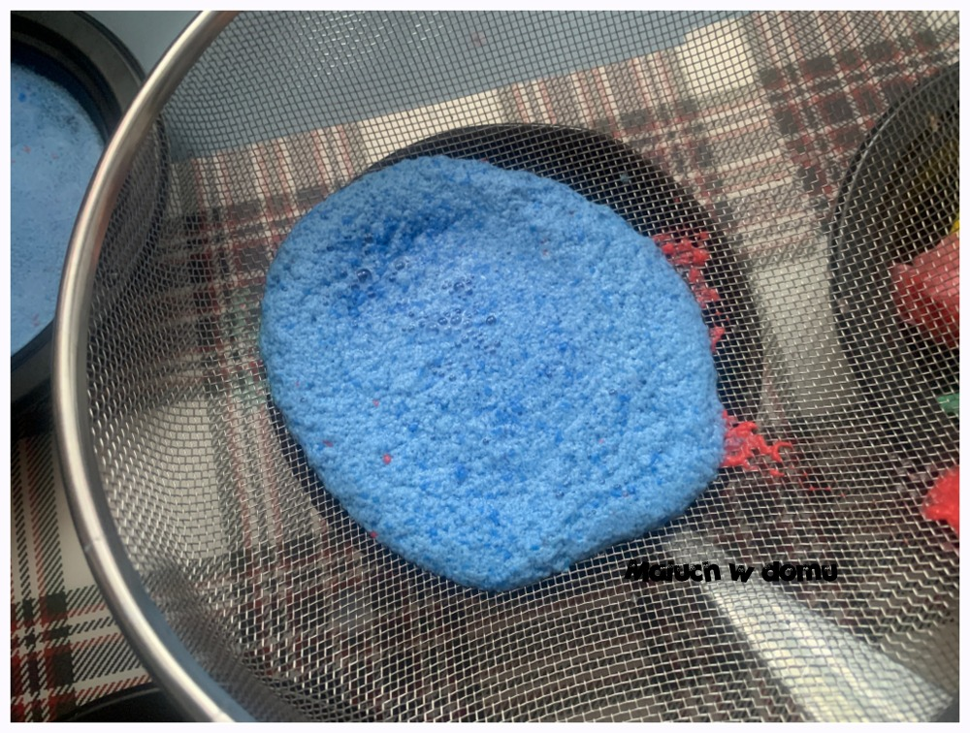

Kiedy przygotujemy sobie odpowiednią ilość materiału, wypełniamy foremki. Do tego celu nadają się każde, które nie są podzielone na zbyt małe elementy (przy wyjmowaniu części mogą się połamać) – foremki do pierników, do lodu czy inne kształty.
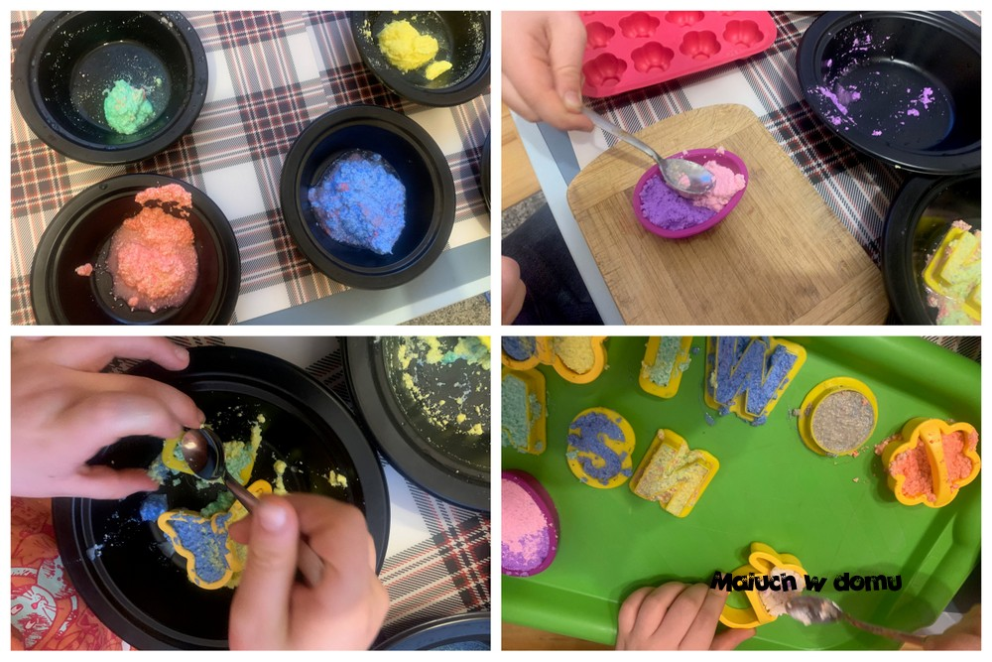
Kiedy dobrze wypełnimy foremki, odstawiamy je w ciepłe miejsce na ok. dwa dni. Po tym czasie, gdy upewnimy się, że wszystko dobrze wyschło możemy wyjąć ich zawartość i sprawdzić czy faktycznie mleko skamieniało.
Podpowiem Wam, że do „wyprodukowania” ozdób, które widzicie na pierwszym zdjęciu, zużyliśmy ok. 1.5 litra mleka. Z bliska prezentują się tak:

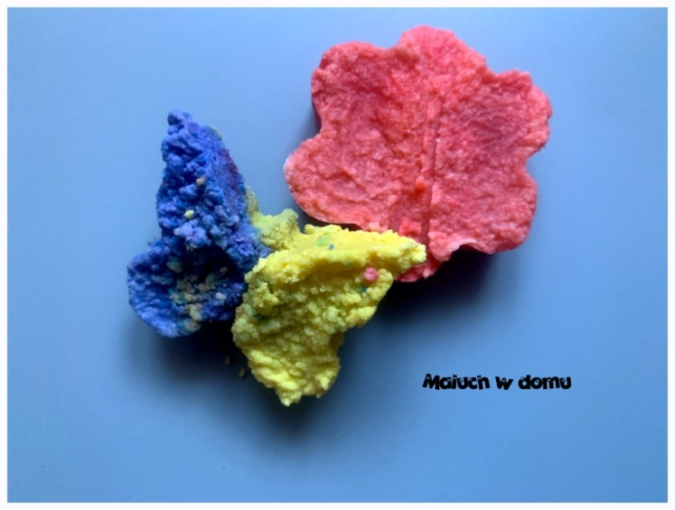
Polecam jako sposób na zabicie nudy.

